翻滾吧！大家來學拍馬屁！
校名：民族國小
指導老師：黃佳媛、焦恆永、陳佳宜
一、遊戲器材:
西卡紙、色紙、塑膠板、膠帶、泡棉膠帶

二、活動目的
藉由活動，從中了解力矩：作用力使物體繞支點產生【旋轉】效應的物理量，稱為【力矩】。

三、闖關方式
請闖關者拍馬的尾巴，讓馬翻轉一圈後站立
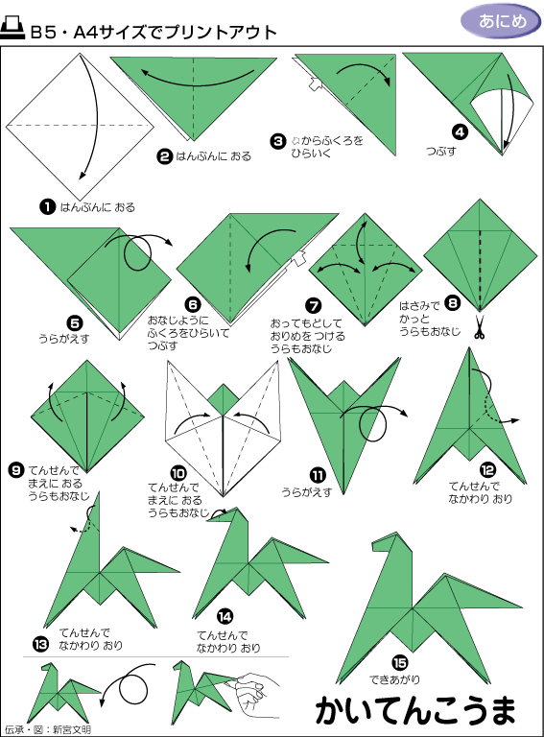

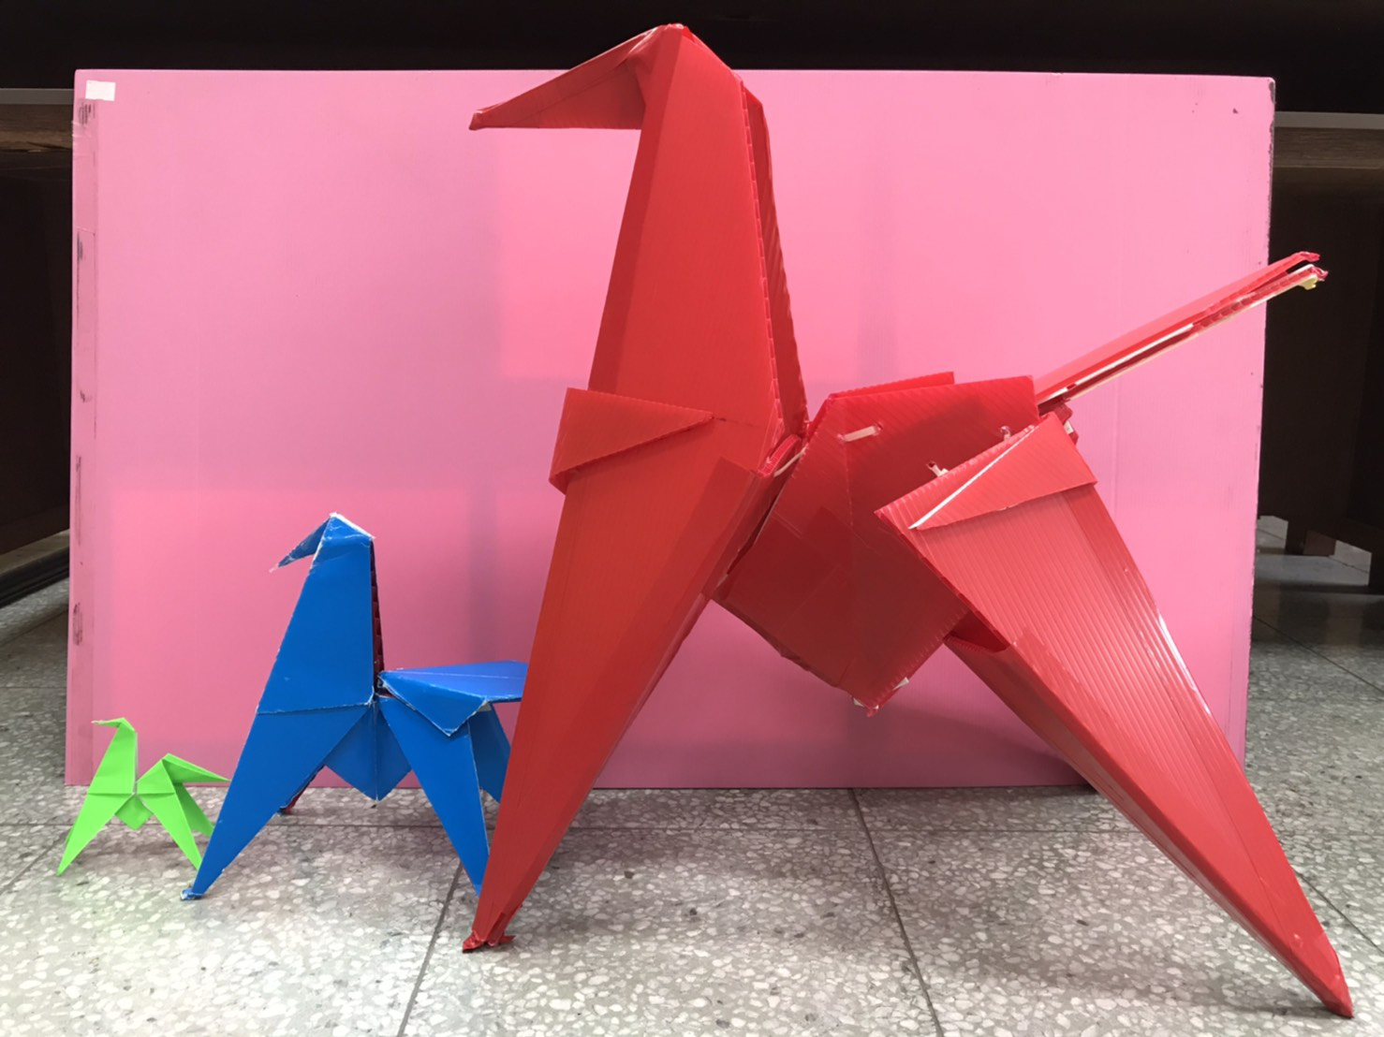
過關標準如下
國小低年級：5次機會，一次成功，即可蓋章
國小中高年級：5次機會，兩次成功，即可蓋章
國中以上：5次機會，三次成功，即可蓋章

四、進階體驗
利用色紙，折紙馬(步驟如下圖)，讓闖關者帶回

五、原理探討
施力點
支點
身體的重心為支點，拍打尾巴的地方為施力點，當向上施力時，會讓馬逆時針旋轉。

注意事項：
- 施力要往上，不要往前。
- 施力如果太小，馬身抬起的高度不夠，就無法旋轉後站立。但施力太大，容易往前飛出去。

折紙馬步驟圖

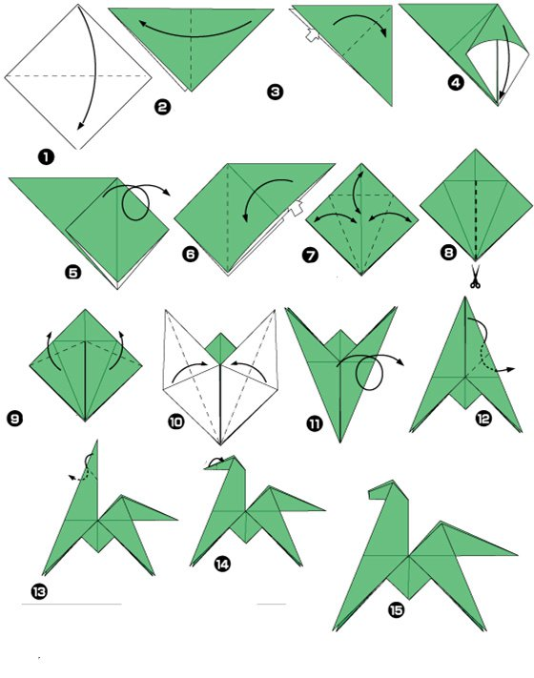
圖片來源：http://m.63diy.com/a/zhiyi_20140307_414.html
圖片來源：https://zi.media/@wwwlovesharescc/post/Jex6ym

